Aula 5 Nuvem

Problema 2

* Um provedor de serviços em nuvem oferece diferentes tipos de instâncias para seus clientes. Cada tipo de instância possui características e preços distintos. A tabela abaixo apresenta as informações sobre três tipos de instâncias:

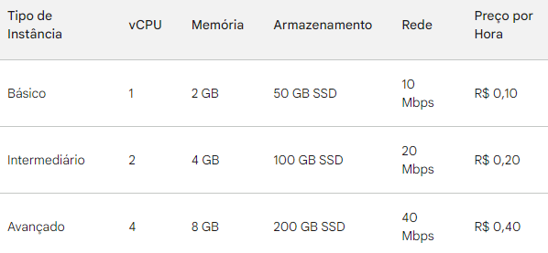

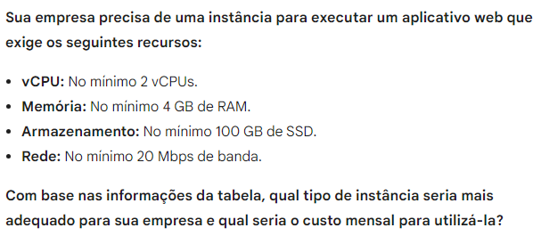

Com base nas necessidades, a instância que mais se adequa à empresa é a instância de nível intermediário, pois supre as demandas da empresa. Caso haja a necessidade de escalabilidade é necessário mudar a instância para o nível avançado.